МІНІСТЕРСТВО ОСВІТИ І НАУКИ УКРАЇНИ

ДНІПРОВСЬКИЙ ДЕРЖАВНИЙ ТЕХНІЧНИЙ УНІВЕРСИТЕТ

КАФЕДРА ПРОГРАМНОГО ЗАБЕЗПЕЧЕННЯ СИСТЕМ

**ЗВІТ**

до практичних робіт

з дисципліни

«Аналіз вимог до програмного забезпечення»

***Виконав:***ст..гр. ПЗ-19-1ду Боюн А.В.

***Перевірив:*** доцент, к.т.н. Жульковський Олег Олександрович

2019

ЗМІСТ

ВСТУП 3

Практична робота №1.«Виявлення високорівневих вимог і розробка документу "Бачення"» 4

Практична робота №2.«Виявлення вимог користувачів, акторів і варіантів використання» 9

Практична робота №3 «Короткий опис варіантів використання» 13

Практична робота №4 «Детальний опис ключових варіантів використання» 18

Практична робота №5 «Аналіз і специфікація спеціальних вимог» 21

Практична робота №6 «Документування вимог» 24

ВИСНОВКИ 31

ПЕРЕЛІК ПОСИЛАНЬ 32

ВСТУП

Вимоги до програмного забезпечення — набір вимог щодо властивостей, якості та функцій програмного забезпечення, що буде розроблено, або знаходиться у розробці. Вимоги визначаються в процесі аналізу вимог та фіксуються в специфікації вимог, діаграмах прецедентів та інших артефактах процесу аналізу та розробки вимог.

Розробка вимог до програмної системи може бути розділена на декілька етапів:

* Знаходження вимог (збір, визначення потреб зацікавлених осіб та систем).
* Аналіз вимог (перевірка цілісності та закінченості).
* Специфікація (документування вимог).
* Тестування вимог.

Практичні роботи передбачають ознайомлення з етапами аналізу вимог до програмного забезпечення, а саме: виявлення високорівневих вимог, вимог користувача, акторів, варіантів використання, спеціальних вимог та розробка документу "Специфікація вимог програмного забезпечення".

Лабораторна робота **№1**

**Виявлення високорівневих вимог і розробка документу "Бачення"**

**Мета роботи:** набуття навичок виявлення високорівневих вимог та розробки документу “Бачення” на їх основі.

**Теоретичні основи*.***

Одним з перших документів, який розробляється в ході будь-якого проекту з розробки інформаційної системи, є документ “Бачення” (технічне завдання, бачення), що описує на високому рівні призначення системи, контекст її використання, підходи до вирішення поставлених завдань, обмеження і стратегічні рішення щодо реалізації проекту. Цей документ задає межі проекту і забезпечує загальне бачення системи з боку всіх зацікавлених сторін.

З метою однозначного розуміння вимог до програмного продукту створюється специфікація вимог (SRS), що містить високодеталізовані функціональні та нефункціональні вимоги, поведінкові моделі, ескізи користувача інтерфейсу і т.д. За домовленістю із Замовником можуть бути використані різні види специфікацій: Use Case Specification , User Story , Specification by Example та інші.

Що дасть виявлення вимог:

Узгоджений перелік бізнес-вимог , вимог зацікавлених осіб і вимог до рішення;

1. Можливість визначити пріоритети , за якими система буде розроблятися і впроваджуватися;
2. Базу для оцінки трудомісткості і загальних витрат по проекту.

Що дасть розробка документу **“Бачення”:**

1. Високорівневий опис рішення відповідно до загальновизнаних стандартів розробки бізнес-аналітичних документів;
2. Розуміння зацікавленими особами кордонів рішення (що рішення має забезпечувати і що знаходиться поза рамками рішення);
3. Можливість планування робіт і виконання подальших дій з розробки рішення.

Кроки, які необхідно пройти для формування документу "Бачення":

1.Формулювання проблем

2. Ідентифікація співвласників

3. Визначення меж системи

4. Ідентифікація обмежень

5. Формулювання постановки завдань

6. Визначення можливостей системи

7. Оцінка результатів

Визначення меж системи є нетривіальним процесом. Для цього використовують контекстні діаграми.

Джерела вимог:

* Законодавство;
* Вимоги стандартів;
* Бізнес-процеси;
* Очікування та бачення користувачів системи.

Шаблон документу "Бачення" містить наступні основні розділи:

1) ВСТУП

1. Огляд продукту
2. Мета
3. Межі
4. Посилання
5. Означення та абревіатури

2) ЗАГАЛЬНИЙ ОПИС

1.Перспективи продукту

2.Функції продукту

3.Характеристики користувачів

4.Загальні обмеження

5.Припущення й залежності

3)КОНКРЕТНІ ВИМОГИ

1.Вимоги до зовнішніх інтерфейсів

* 1. [Інтерфейс користувача](https://uk.wikipedia.org/wiki/%D0%86%D0%BD%D1%82%D0%B5%D1%80%D1%84%D0%B5%D0%B9%D1%81_%D0%BA%D0%BE%D1%80%D0%B8%D1%81%D1%82%D1%83%D0%B2%D0%B0%D1%87%D0%B0)
  2. [Апаратний інтерфейс](https://uk.wikipedia.org/w/index.php?title=%D0%90%D0%BF%D0%B0%D1%80%D0%B0%D1%82%D0%BD%D0%B8%D0%B9_%D1%96%D0%BD%D1%82%D0%B5%D1%80%D1%84%D0%B5%D0%B9%D1%81&action=edit&redlink=1)
  3. [Програмний інтерфейс](https://uk.wikipedia.org/wiki/%D0%9F%D1%80%D0%BE%D0%B3%D1%80%D0%B0%D0%BC%D0%BD%D0%B8%D0%B9_%D1%96%D0%BD%D1%82%D0%B5%D1%80%D1%84%D0%B5%D0%B9%D1%81)
  4. [Комунікаційний протокол](https://uk.wikipedia.org/wiki/%D0%9A%D0%BE%D0%BC%D1%83%D0%BD%D1%96%D0%BA%D0%B0%D1%86%D1%96%D0%B9%D0%BD%D0%B8%D0%B9_%D0%BF%D1%80%D0%BE%D1%82%D0%BE%D0%BA%D0%BE%D0%BB)
  5. Обмеження пам'яті
  6. Операції
  7. Функції продукту
  8. Припущення й залежності

1. Властивості програмного продукту
2. Атрибути програмного продукту

1.[Надійність](https://uk.wikipedia.org/wiki/%D0%9D%D0%B0%D0%B4%D1%96%D0%B9%D0%BD%D1%96%D1%81%D1%82%D1%8C)

2.[Доступність](https://uk.wikipedia.org/wiki/%D0%94%D0%BE%D1%81%D1%82%D1%83%D0%BF%D0%BD%D1%96%D1%81%D1%82%D1%8C)

3.[Безпека](https://uk.wikipedia.org/wiki/%D0%86%D0%BD%D1%84%D0%BE%D1%80%D0%BC%D0%B0%D1%86%D1%96%D0%B9%D0%BD%D0%B0_%D0%B1%D0%B5%D0%B7%D0%BF%D0%B5%D0%BA%D0%B0)

4.[Супроводжуваність](https://uk.wikipedia.org/wiki/%D0%A1%D1%83%D0%BF%D1%80%D0%BE%D0%B2%D0%BE%D0%B4%D0%B6%D1%83%D0%B2%D0%B0%D0%BD%D1%96%D1%81%D1%82%D1%8C)

5.[Переносимість](https://uk.wikipedia.org/w/index.php?title=%D0%9F%D0%B5%D1%80%D0%B5%D0%BD%D0%BE%D1%81%D0%B8%D0%BC%D1%96%D1%81%D1%82%D1%8C_%D0%BF%D1%80%D0%BE%D0%B3%D1%80%D0%B0%D0%BC%D0%BD%D0%BE%D0%B3%D0%BE_%D0%B7%D0%B0%D0%B1%D0%B5%D0%B7%D0%BF%D0%B5%D1%87%D0%B5%D0%BD%D0%BD%D1%8F&action=edit&redlink=1)

6.[Продуктивність](https://uk.wikipedia.org/wiki/%D0%9F%D1%80%D0%BE%D0%B4%D1%83%D0%BA%D1%82%D0%B8%D0%B2%D0%BD%D1%96%D1%81%D1%82%D1%8C)

4)ДОДАТКОВІ МАТЕРІАЛИ

У додаток виносяться атрибути можливостей. Рекомендується наступний набір атрибутів: статус, вигода, об'єм робіт, ризик, стабільність, цільовий випуск, призначення, причина.

**Завдання:** зібрати, проаналізувати та визначити високорівневі потреби і можливості сайту для продажу білетів у кінотеатр. Документ акцентує увагу на можливостях, необхідних співвласникам і цільовим користувачам, і на те, чому ці потреби існують. Подробиці того, як сайт виконує ці потреби, будуть деталізовані в прецедентах і додаткових специфікаціях.

***Результат:***

**Документ "Бачення"**

***Мета:*** Мета створення цього документа полягає в тому, щоб зібрати, проаналізувати та визначити високорівневі потреби і можливості системи та редагування розкладу y музичній школі з різними рівнями доступу. Документ акцентує увагу на можливостях, необхідних адміністрації, вчителям та учням, і на те, чому ці потреби існують. Подробиці того, як система складання розкладу виконує ці потреби, будуть деталізовані в реализації повного розкладу.

Контекст

Справжній документ розробляється в рамках проекту розробки системи інтернет магазину.

Визначення, акроніми та скорочення

Основні визначення наведені в документі «Словник проекту».

**Короткий зміст**

Документ описує високорівневі вимоги до системи складання розкладу у музичній школі. Вказані основні ділові переваги розглянутого в Баченні рішення, сформульовані ключові проблеми та способи їх вирішення, наведено характеристики користувачів системи, можливості системи, обмеження, показники якості та інші вимоги до продукту.

Позиціонування. Ділові переваги

Ми позиціонуємо цю систему як найкращій засіб для постачання інтернет послуг або товару.

**Визначення проблеми**

|  |  |
| --- | --- |
| Проблема | При редагуванні даних у системі необхідний доступ класу адміністратора або користувача |
| Зачіпає | Затримки виконання запиту на редагування |
| Успішне вирішення | Зменшення часу, що витрачаеться на процес редагування даних |

**Визначення позиції виробу**

Створюеться для розповсюження у Интернеті. Потрібно розробити систему створення інтернет магазину. Данна система має назву АІС «МійШоп», котра заснована на СУБД та автоматизованій системі, на відміну від застарілого підходу до створення інтернет магазинів.

Описання користувачів. Відомості про користувачів

У системи існують три основних актора: адміністратор, покупець та відвідувач.

Адміністратор — Редагує каталог товарів, дивиться замовлення, змінює статуси замовлень.

Покупець — Може дивитися каталог товарів, робити замовлення, робити оплати та змінювати свій пароль.

Відвідувач —Може зареєструватися, встановити свій пароль, війти як покупець та дивитися каталог товарів.

Призначена для користувача середа

Розумний час додавання та редагування даних - не більше 3 хвилин. Операційна система: Кожна, якщо підтримує веб інтерфейс (браузер)

Призначена для користувача середа

Розумний час додавання та редагування даних - не більше 3 хвилин.

**Профілі користувачів**

|  |  |
| --- | --- |
| Типовий представник | **Адміністратор** |
| Опис | Користувач системи, наділений правами на редагування та видалення даних у базі |
| Тип | Користувач |
| Відповідальності | Прийом замовлень, редагування каталогу. |
| Критерій успіху | Швидке та своечасне редагування даних |

|  |  |
| --- | --- |
| Типовий представник | **Користувач** |
| Опис | Користувач системи, наділений правами на проглядання каталогу та створення замовлень. |
| Тип | Користувач |
| Відповідальності | Створення замовлень та оплата |
| Критерій успіху | Комфортний ввід та пошук даних |

|  |  |
| --- | --- |
| Типовий представник | **Відвідувач** |
| Опис | Користувач системи, наділений правами перегляду каталогу, входу та реестрації |
| Тип | Користувач |
| Відповідальності | Читання інформації |
| Критерій успіху | Комфортний спосіб отримання інформації |

**Ключові потреби користувачів**

Відвідувач та користувач повинен отримати інформацію від каталогу товару.

**Контекст використання системи**

Система є закінченою незалежною розробкою. У перспективі можливе використання системи в комплексі з бізнес системами.

Припущення і залежності

Немає

Можливості продукту. Структурований опис замовлення

Можливість вносити до бази данних нові товари.

Обмеження

Впровадження системи не повинно займати більше 1 місяця.

У ядрі системи повинна бути представлена СУБД реляційного доступу.

Показники якості. Застосовність

Індивідуально.

Надійність

* Доступність - час, що витрачається на обслуговування системи не повинно перевищувати 1% від загального часу роботи.
* Середній час безвідмовної роботи – 98% годин у місяць.
* Максимальна норма помилок або дефектів - 1 помилка на десять тисяч рядків коду.

Інші вимоги до виробу. Застосовувані стандарти

Система повинна відповідати всім стандартам інтерфейсу користувача всюди де є браузер.

Експлуатаційні вимоги

Система повинна бути здатна підтримувати мінімум 600 одночасно працюючих користувачів, пов'язаних із загальною базою даних і мати можливість збільшити їх кількість на випадок збільшення штату адміністраціі та користувачів.

Вимоги до документації. Керівництво користувача

В системі повинні бути представлені Керівництва користувачів (за типами користувачів). Вони повинні містити розшифровку всіх використовуваних термінів, описи основних варіантів використання, включаючи альтернативні сценарії, а також детальний огляд інтерфейсу програми.

Інтерактивна довідка

Інтерактивна довідка необхідна для вирішення виниклих під час роботи питань. У довідці має бути реалізована можливість пошуку інформації за ключовими словами, а також варіант подання інформації по окремих позиціях меню програми. Довідка повинна містити максимально повну і детальну інформацію по роботі системи.

Маркування та пакетування

Система буде поширюватися через Інтернет, а також інтерактивна довідка, керівництво по установці і керівництво користувача до неї.

Інсталяційна програма повинна включати загальну ліцензійну угоду, і, інформацію про авторські права.

***Висновок:*** було набуто навичок виявлення високорівневих вимог та розробки документу “Бачення” на їх основі для інтернет магазину.

Лабораторна робота **№2**

**Виявлення вимог користувачів, акторів і варіантів використання**

**Мета роботи:** набуття навичок виявлення і описання вимог користувачів до розробленого ПЗ; визначення основних акторів і формування варіантів використання.

**Теоретичні основи*.***

Хороші вимоги починаються з хороших першоджерел. Пошук таких якісних джерел первинної інформації - найважливіше завдання, що має, по щастю, безліч ресурсів для свого виконання. Приклади джерел вимог включають:

* Замовників або клієнтів;
* Користувачів;
* Адміністраторів і технічний персонал;
* Партнерів;
* Експертів предметної області;
* Промислових аналітиків;
* Інформацію про конкурентів;

Після того, як ви встановите ці джерела вимог, ви можете використовувати ряд стратегій (методів) для збору вимог:

* Провести сеанс “мозкового штурму”;
* Інтерв'ювати користувачів;
* Розповсюдити анкети;
* Вникнути в оточення цільової організації;
* Вивчити аналогічні системи;
* Дослідити пропозиції та звіти про проблеми;
* Спілкуватися з командами супроводу;
* Вивчити поліпшення, зроблені користувачами;
* Виявити непередбачене використання;
* Проводити семінари;

Яку методику слід застосовувати залежить від ряду чинників:

* Доступність і розташування зацікавлених осіб;
* Знання командою розробників проблемної області;
* Знання клієнтів і користувачів про проблемну область;
* Знання клієнтів і користувачів про процес і методи розробки;

Результатом виявлення вимог є реєстр вимог. Вимоги співвласників зазвичай оформляються в простій письмовій формі, без якої-небудь особливої регламентації. Найпопулярнішим і дуже ефективним способом підвищення інформативності вимог є оформлення їх у вигляді варіантів використання (use case), який запропоновано Якобсоном.

Перш, ніж приступити до специфікації вимог у формі варіантів використання рекомендується виявити реєстр акторів (actors) і варіантів використання.

Актор - це хтось або щось, що має активність по відношенню до програмної системи. Окрім користувача в якості актора може розглядатися інша програмна система, апаратний пристрій, у ряді випадків - активна компонента самої системи.

Варіант використання в першому наближенні можна розглядати просто - як функцію, що реалізовується системою. Проте, сучасний погляд на організацію бізнесу говорить про те, що всяка функція повинна мати цінність для кінцевого споживача продукту або послуги.

Існують різні шаблони опису варіантів використання:

* Вільний формат
* Повний формат (запропонований А. Коберном)
* Таблиця в дві колонки
* Таблиця в три колонки
* Псевдокод
* Діаграма активності UML
* Інші графічні моделі

***Завдання:*** визначити основних акторів та сформувати варіанти використання сайту для замовлення квитків, скласти діаграми варіантів використання.

Пошук акторів і варіантів використання

**Виявлення акторів**

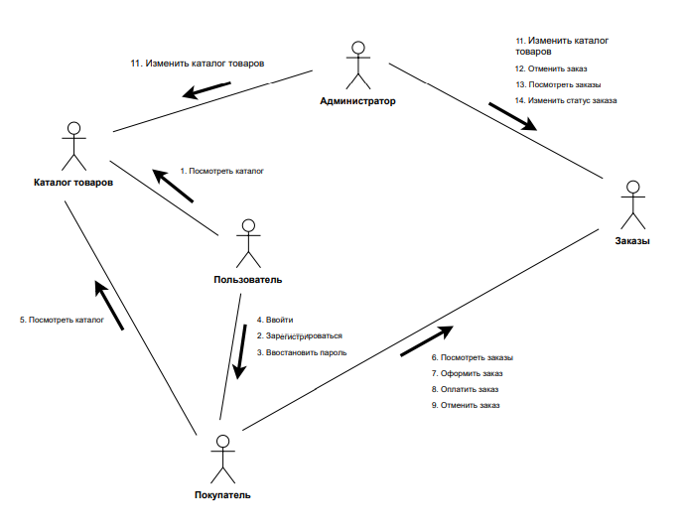

Рис. 1. Аналіз акторів системи

Інтерв'ю, проведене з зазначеними вище кандидатами показало, що вони припускають використовувати розроблювану АІС у пропоновому порядку. Це дозволило узагальнити ці ролі, **див. Мал. 1.**

***Короткий опис акторів представлено в табл. 1.***

Табл. 1. Виявлення акторів

|  |  |
| --- | --- |
| *Актор* | *Короткий опис* |
| Адміністратори | Редагують каталог товарів, дивляться за замовленнями. |
| Користувач | Дивиться каталог, створює замовлення та оплачує |
| Відвідувач | Дивиться каталог, реєструється або входить як користувач. |

**Виявлення варіантів використання**

Виявлені варіанти використання зведені в таблицю 2.

Табл. 2. Виявлення варіантів використання

|  |  |  |
| --- | --- | --- |
| *Основний актор* | *Найменування* | *Формулювання* |
| Адміністрація | Редагування каталогу товарів | Цей варіант використання дозволяє адміністрації змінювати каталог товарів |
| Адміністрація | Редагування статусів заказів | Цей варіант використання дозволяє адміністрації редагувати стстуси заказів |
| Адміністрація | Перегляд каталогу товарів | Цей варіант використання дозволяе адміністрації переглядати каталог товарів |
| Користувач | Створення замовлень | Цей варіант використання дозволяє користувачу створювати закази |
| Відвідувач | Перегляд каталогу товарів | Цей варіант використання дозволяе відвідувачу переглядати каталог товарів |
| Відвідувач | Вхід | Цей варіант використання дозволяє відвідувачу війти до сайту як користувач. |

**Розробка діаграм варіантів використання**

Всі варіанти використання показані на Мал. 2.

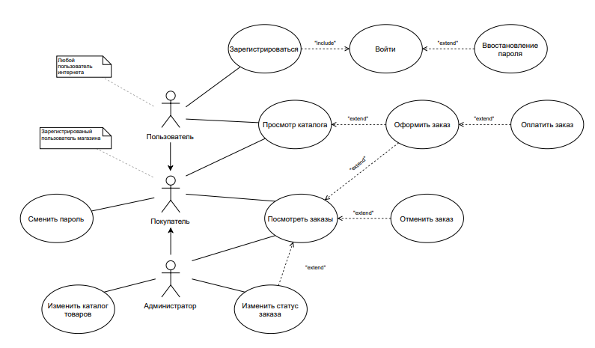

**Рис. 2. Діаграма прецедентів**

***Висновок:*** під час роботи було набуто навичок виявлення і описання вимог користувачів до розробленого ПЗ, визначення основних акторів та формування варіантів використання.

Лабораторна робота **№3**

**Короткий опис варіантів використання**

**Мета роботи:** набуття навичок уточнення варіантів використання, конкретизація їх описів; складання реєстру функціональних вимог.

**Теоретичні основи.**

Діаграма прецедентів — в [UML](https://uk.wikipedia.org/wiki/UML), [діаграма](https://uk.wikipedia.org/wiki/Діаграма), на якій зображено відношення між *акторами* та *прецедентами* в системі. Також, перекладається як **діаграма варіантів використання**. Діаграма задумана так, щоб дати найбільш загальне уявлення про функціональність системи (її компоненти), не вдаючись до деталей взаємозв'язків функцій. Тому основний вид відношення, використовуваний в діаграмі, - асоціація між актором і варіантом використання.

У мові UML є кілька стандартних видів відношень між акторами і варіантами використання:

* асоціації ([англ.](https://uk.wikipedia.org/wiki/%D0%90%D0%BD%D0%B3%D0%BB%D1%96%D0%B9%D1%81%D1%8C%D0%BA%D0%B0_%D0%BC%D0%BE%D0%B2%D0%B0) *association relationship*)
* включення ([англ.](https://uk.wikipedia.org/wiki/%D0%90%D0%BD%D0%B3%D0%BB%D1%96%D0%B9%D1%81%D1%8C%D0%BA%D0%B0_%D0%BC%D0%BE%D0%B2%D0%B0) *include relationship*)
* розширення ([англ.](https://uk.wikipedia.org/wiki/%D0%90%D0%BD%D0%B3%D0%BB%D1%96%D0%B9%D1%81%D1%8C%D0%BA%D0%B0_%D0%BC%D0%BE%D0%B2%D0%B0) *extend relationship*)
* узагальнення ([англ.](https://uk.wikipedia.org/wiki/%D0%90%D0%BD%D0%B3%D0%BB%D1%96%D0%B9%D1%81%D1%8C%D0%BA%D0%B0_%D0%BC%D0%BE%D0%B2%D0%B0) *generalization relationship*)

При цьому загальні властивості варіантів використання можуть бути представлені трьома різними способами, а саме — за допомогою відношень включення, розширення і узагальнення.

**Асоціація (association)** – одне з фундаментальних понять в мові UML і в тій або іншій мірі використовується при побудові всіх графічних моделей систем у формі канонічних діаграм. Стосовно діаграм варіантів використання асоціація специфікує особливості взаємодії зовнішніх агентів і варіантів використання. На діаграмі варіантів використання, так само як і на інших діаграмах, відношення асоціації позначається суцільною лінією між зовнішнім агентом і варіантом використання. Ця лінія може мати деякі додаткові позначення, наприклад, ім'я і кратністьВключення ([англ.](https://uk.wikipedia.org/wiki/Англійська_мова) *include*) у мові UML — це різновид відношення залежності між базовим варіантом використання і його спеціальним випадком. При цьому відношенням залежності ([англ.](https://uk.wikipedia.org/wiki/Англійська_мова) *dependency*) є таке відношення між двома елементами моделі, при якому зміна одного елемента (незалежного) приводить до зміни іншого елемента (залежного).

Включення (include) — це різновид відношення залежності між базовим варіантом використання і його спеціальним випадком. Відношення включення встановлюється лише між двома варіантами використання і вказує на те, що задана поведінка для одного варіанту використання включається як складовий фрагмент в послідовність поведінки іншого варіанту використання.

Так, наприклад, відношення включення, направлене від варіанту використання "Надання кредиту в банку" до варіанту використання "Перевірка платоспроможності клієнта", вказує на те, що кожна реалізація першого варіанту використання завжди включає виконання другого варіанту використання. Графічно дане відношення позначається як відношення залежності у формі пунктирної лінії із стрілкою, направленою від базового варіанту використання до варіанту використання, що включається. При цьому дана лінія позначається стереотипом «**<<include>>**»

**Розширення (extend)**визначає взаємозв'язок базового варіанту використання з іншим варіантом використання, функціональна поведінка якого задіюється базовою не завжди, а лише при виконанні додаткових умов.

У мові UML відношення розширення між варіантами використання позначається як відношення залежності у формі пунктирної лінії із стрілкою, направленою від того варіанту використання, який є розширенням для базового варіанту використання. Дана лінія із стрілкою має бути помічена стереотипом «**<<extend>>**»

**Узагальнення(generalization)** позначається суцільною лінією із стрілкою у формі незафарбованого трикутника, яка вказує на батьківський варіант використання. Ця лінія із стрілкою має спеціальну назву — стрілка-узагальнення.

Шаблон повного опису варіанту використання по А. Коберну:

*1)Назва* <коротка фраза у вигляді дієслова в невизначеній формі доконаного виду, відбиваюча мета>

*2) Контекст використання* <уточнення мети, при необхідності - умови її нормального завершення>.

*3) Зона дії* <посилання на рамки проекту>. Наприклад - підсистема бухгалтерського обліку.

*4) Рівень* <один з трьох: узагальнений, цілі користувача, підфункції>. Автор задає зумовлену трирівневу класифікацію вимог, що в цілому відповідає класифікації вимог на бізнес-вимоги, вимоги користувачів і функціональні вимоги.

*5) Основна дійова особа* <ім'я ролі основного актора або його опис>.

*6) Учасники і інтереси* <список інших акторів-учасників прецеденту з вказівкою їх інтересів>.

*7)Передумова* <те, що очікується, вже має місце>.

*8) Мінімальні гарантії* <що гарантується акторам-учасникам>. Наприклад - у разі невдалої транзакції усі дані, що були в системі до її початку, зберігаються незмінними.

*9) Гарантії успіху* <що отримають актори-учасники у разі успішного досягнення мети>.

*10) Тригер* <те, що "запускає" варіант використання, зазвичай - подія в

часі>.

*11) Основний сценарій* <тут перераховуються кроки основного сценарію, починаючи від тригера і аж до досягнення гарантії успіху>.

Формат опису : <Номер кроку> <Опис дії>

*12) Розширення* <тут послідовно описуються усі альтернативні сценарії>.

Кожна з альтернатив прив'язана до кроку основного сценарію.

Формат опису: <Номер кроку. Номер розширення> <Умова>:<Дія або посилання на підпорядкований варіант використання>.

Будь-який з кроків основного сценарію може мати один або більше розгалужень. Кожне розгалуження оформляється у вигляді розширення. У блоці "Розширення" усі розширення описуються послідовно.

У разі, якщо альтернативний сценарій не вдається описати одним рядком - застосовується наступний формат:

Починаючи з рядка, наступного після опису розширення, йде опис його дій у форматі основного сценарію:

<Номер кроку. Номер розширення. Номер кроку розширення> <Дія>

Опис розширення закінчується описом виходу з розширення. Основні варіанти виходу з розширення: повернення до чергового по номеру кроку основного сценарію, закінчення прецеденту, перехід до іншого кроку основного сценарію.

*Список змін в технології і даних* <що гарантується акторам- учасникам>. Наприклад - у разі невдалої транзакції усі дані, що були в системі до її початку, зберігаються незмінними.

*Допоміжна інформація* <додаткова інформація, корисна при описі варіанту використання>.

***Розв’язок:***

**Короткий опис варіантів використання**

**Узагальнення варіантів використання реєстрації замовлення.**

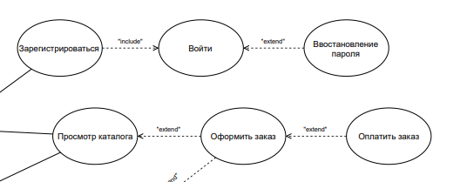

**Рис. 3 Результуюча діаграма варіантів використання**

Модифікована діаграма прецидентів

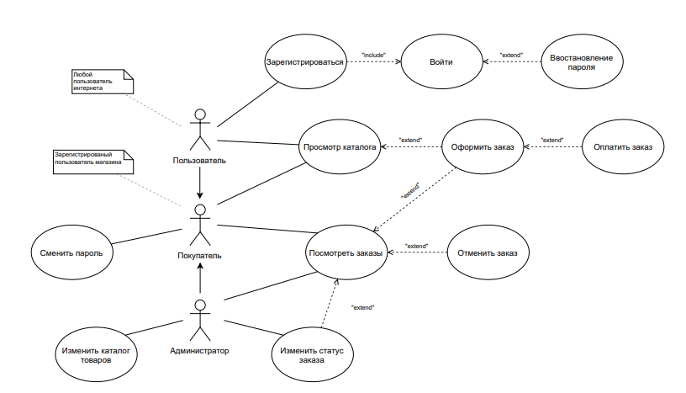

**Реєстр варіантів використання**

Табл. 1. Реєстр варіантів використання

За результатами аналізу, зробленого в параграфі «Структуризація варіантів використання» було прийнято рішення про виключення двох варіантів використання: «Надання кредиту корпоративними клієнтам» і «Надання кредиту клієнтам банка», тому що здійснювані в них активності відрізняються малоістотно. Їх функціональність зводиться до функціональності надання кредиту. Результуючий список варіантів використання показаний нижче.

|  |  |  |  |
| --- | --- | --- | --- |
| *Код* | *Основний актор* | *Найменування* | *Формулювання* |
| О1 | Адміністрація, Каристувач та Відвідувач | Перегляд каталогу та вхід | Цей варіант використання дозволяє користувачам усіх рівнів передивлятися каталог товарів та вхід до сайту. |
| Р1 | Адміністрація та Користувач | Перегляд замовлень | Адміністрація або Користувач можуть дивитися замовлення. |

**Конкретизація варіантів використання**

**О1. Перегляд катологу товарів та вхід**

|  |  |  |  |
| --- | --- | --- | --- |
| О1 | Адміністрація, Каристувач та Відвідувач | Перегляд каталогу товарівта вхід | Цей варіант використання дозволяє користувачам усіх рівнів передивлятися каталог товарів та вхід до сайту. |

*Основні діючі особи:* Адміністрація, Каристувач та Відвідувач

*Зв'язки з іншими варіантами використання:* Відсутні

*Короткий опис*.

Даний варіант використання дозволяє користувачам усіх рівнів передивлятися католог та заходити на сайт.

**Р1. Перегляд замовлень**

|  |  |  |  |
| --- | --- | --- | --- |
| Р1 | Адміністрація та Користувач | Перегляд замовлень | Адміністрація або Користувач можуть дивитися замовлення. |

*Основна діюча особа:* Адміністрація або користувач

*Інші учасники прецеденту:* Відсутні.

*Зв'язки з іншими варіантами використання:* Відсутні

*Короткий опис*.

Даний варіант використання дозволяє адміністрації або користувачу дивитися замовлення.

**Висновок:** під час роботи було набуто навичок уточнення варіантів використання, конкретизації їх описів; складання реєстру функціональних вимог.

Лабораторна робота **№4**

**Детальний опис ключових варіантів використання**

**Мета роботи:** спецефікування ключової функціональності систем

**Теоретичні основи.**

Для специфікації функціональності системи будемо використовувати шаблон варіанту використання RUP.

Нижче приведений короткий огляд його розділів.

* 1. *Найменування і короткий опис.* У цьому розділі вказується: найменування варіанту використання, актори варіанту використання, короткий (у один абзац) опис варіанту використання.
  2. *Потік подій*
     1. Основний потік подій

Так само, як в "Основний сценарій" в шаблоні по А.Коберну.

* + 1. *Альтернативні потоки подій*

Кожен з альтернативних сценаріїв описується в окремому параграфі, в тому ж стилі, що і основний потік подій. Альтернативні сценарії описують поведінку системи при будь-яких відхиленнях від основного сценарію, а також поведінку у виняткових ситуаціях.

* 1. *Спеціальні вимоги*

Тут перераховуються нефункціональні вимоги, що мають безпосереднє відношення саме до цього варіанту використання.

* 1. *Передумови*

Події, що описуються передумовами або постумовами, мають бути станами, які користувач може спостерігати. Передумова описує стан, в якому система повинна знаходитися до початку виконання прецеденту.

* 1. *Постумови*

Постумова RUP по суті описує те ж, що і мінімальна гарантія у Коберна. Коректно сформульована постумова має бути істинною при будь-якому можливому сценарії прецеденту, а не описаному в основному потоці.

* 1. *Точки розширення*

***Розв’язок:***

Опис ключових прецедентів

Пошук ключових варіантів використання

Аналіз сформульованих варіантів використання показав, що з точки зору потенційних ризиків і архітектурної значимості найбільш істотними є прецеденти, пов'язані з роботою адміністрації та вчителя.

Для подальшої деталізації обрані чотири прецедента:

* + О1. Перегляд катологу товарів та вхід
  + Р1. Перегляд замовлень

**О1.** **Перегляд катологу товарів та вхід**

Перегляд катологу

Короткий опис

Адміністрація, користувач або выдвыдувач можуть переглядати усі товари в каталогу та заходити на сайт.

*Дійові особи цього прецеденту* – Адміністратція, користувач та відвідувач .

Потік подій

Прецедент починається, коли Адміністратція, користувач або відвідувач заходять на сайт через браузер та преглядають каталог товарів, або заходять на сайт.

Базовий потік

* Адміністратор переглядає товар або заходить
* Користувач переглядає товар або заходить
* Відвідувач переглядає товар або заходить

Спеціальні вимоги

* Час відкриття каталогу не повинен перевищувати 1-2 секунд.

Передумови.

* Перед тим як починається цей прецедент, адміністрация або каристувач, зареєстровані на сайті

Постумови

* При успішному закінченні прецеденту програма повертає Адміністрації, користувачу або відвідувачу каталог товарів

Точки розширення

* Відсутні.

**Р1. Перегляд замовлень**

**Короткий опис**

Адміністрація або користувач можуть переглядати замовлення

*Дійові особи цього прецеденту* –Адміністрація, каристувач.

**Потік подій**

**Базовий потік**

* Користувач або адміністратор входить до сторінки перегляду замовлень.

**Альтернативні потоки**

* Відсутні

**Спеціальні вимоги**

* Виконання операції не повинно перевищувати 1-2 секунди

**Передумови**

* Перед тим як починається цей прецедент, Адміністрація або користувач повинні бути зареєстрований в системі.

**Постумови**

* При успішному закінченні прецеденту програма повертає Адміністрації або користувачу каталог товару.

**Точки розширення**

* Відсутні

***Висновок:*** під час роботи було набуто навичок спецефікування ключових функціональностей систем.

Лабораторна робота **№5**

**Аналіз і специфікація спеціальних вимог**

**Мета роботи:** специфікування нефункціональних вимог до системи, а також функціональних вимог, опис яких у формі прецедентів виконати складно, або недоцільно.

**Теоретичні основи.**

Функціональні вимоги регламентують функціонування або поведінку системи (behavioral requirements). Функціональні вимоги відповідають на питання "що повинна робити система" в тих або інших ситуаціях. Функціональні вимоги визначають основний "фронт робіт" Розробника, і встановлюють цілі, завдання і сервіси, що надаються системою Замовникові.

Нефункціональні вимоги, відповідно, регламентують внутрішні і зовнішні умови або атрибути функціонування системи. К.Вігерс виділяє наступні основні групи нефункціональних вимог:

* Зовнішні інтерфейси (External Interfaces),
* Атрибути якості (Quality Attributes)
* Обмеження (Constraints).

Серед зовнішніх інтерфейсів в більшості сучасних АІС найбільш важливим є інтерфейс користувача (User Interface, UI). Крім того, виділяються інтерфейси із зовнішніми пристроями (апаратні інтерфейси), програмні інтерфейси та інтерфейси передачі інформації (комунікаційні інтерфейси).

Основні атрибути якості :

* Застосовність,
* Надійність,
* Продуктивність,
* Експлуатаційна придатність.

Обмеження - формулювання умов, що модифікують вимоги або набори вимог, звужуючи вибір можливих рішень по їх реалізації. Вибір платформи реалізації і розгортання (протоколи, сервери додатків, баз даних), які, у свою чергу, можуть відноситися, наприклад, до зовнішніх інтерфейсів.

***Розв’язок:***

**Опис ключових прецедентів**

**Мета:** мета цього документа - в тому, щоб визначити додаткові вимоги до розроблюваної АІС. Розглядаються функціональні вимоги, опис яких в формі прецедентів важкий, або недоцільний. Описуються нефункціональні вимоги, що ставляться в цілому до системи.

Посилання

Супутня інформація представлена в наступних документах:

1. Вимогах співвласників;
2. Баченні;
3. Описі акторів і варіантів використання.
4. Описі ключових варіантів використання.

Функціональність

АІС «МійШоп» повинен мати такі функції:

* Перегляд усіх типів товару
* Редагування каталогу товарів (Адміністрація)

**Авторизація та аутентифікація користувачів в системі**

В АІС «**МійШоп**» повинні бути представлені довідник ролей користувачів (Адміністрація, Користувач, Відвідувач) і довідник користувачів. Повинна бути можливість реєстрації користувача і призначення користувачеві ролі.

Застосовність. Зручність використання

Інтерфейс програмного додатку «МійШоп» повинен мати властивості зручності та інтуїтивної ясності і не вимагати додаткової підготовки користувачів

Надійність. Доступність

АРМ Адміністрацій повинні бути доступні в робочі дні в робочий час.

Час, що витрачається на обслуговування системи не повинен перевищувати 2% від загального часу роботи.

**Напрацювання на відмову**

Середній час безвідмовної роботи - 30 робочих днів.

**Норма дефектів**

Максимальна норма помилок або дефектів - 1 помилка на десять тисяч рядків коду.

Продуктивність

АІС «МійШоп» повинна:

* Успішно виконувати операції додання,редагування та видалення записів у каталогу товару
* Не допускати збоїв при реєстрації та авторизації користувачів

**Одночасно працюючі користувачі**

Система повинна бути здатна підтримувати мінімум 200 одночасно працюючих користувачів, пов'язаних із загальною базою даних.

Час відгуку

Час відгуку для типових задач - не більше 1-2 секунд, для складних завдань - не більше 10 секунд.

Придатність до експлуатації. Масштабованість

Система повинна бути здатна підтримувати мінімум 200 одночасно працюючих користувачів, пов'язаних із загальною базою даних і мати можливість збільшити їх кількість на випадок збільшення штату адміністрації.

Оновлення версій

Оновлення версій має здійснюватися в автоматизованому режимі на основі системи контролю версій і системи (сервера) оновлення версій на робочих місцях користувачів.

Обмеження проектування. Застосовувані стандарти

Система повинна відповідати всім стандартам інтерфейсу користувача.

Вимоги до середовища виконання

Браузер.

Вимоги до СУБД і доступу до даних.

*У ядрі системи повинна бути представлена СУБД реляційного доступу.*

***Висновок:*** у цій роботі було набуто навичок специфікування нефункціональних вимог до системи, а також функціональних вимог, опис яких у формі прецедентів виконати складно, або недоцільно.

Лабораторна робота **№6**

**Документування вимог**

**Мета роботи:**необхідно описати зовнішню поведінку системи, а також вимоги і обмеження в документі "Специфікація вимог програмного забезпечення".

**Теоретичні основи.**

Щоб вимоги, виявлені і описані, прийняли силу угоди між Замовником і Розробником, їх необхідно оформити у вигляді документу.

Шаблон "Специфікація вимог програмного забезпечення" (SRS), запропонований в RUP, по суті є контейнером, в який необхідно "упакувати" артефакти, отримані в процесі специфікації вимог. Крім того, SRS частково перекликається з документом "Бачення". Шаблон зручний своєю компактністю і лаконізмом.

Шаблон SRS по RUP:

1. Вступ.
   1. Цілі.
   2. Термінологія.
   3. Цільова аудиторія
   4. Масштаб проекту.
   5. Посилання та джерела.
2. Загальний опис
   1. Бачення продукту.
   2. Функціональність продукту
   3. Класи і характеристика користувачів
   4. Середовище функціонування продукту(системні вимоги)
   5. Обмеження, правила та стандарти
   6. Документація для користувачів
   7. Припущення і залежності
3. Функціональність системи
   1. Функціональний блок Х(таких блоків може бути кілька)
      1. Опис і пріоритет
      2. Причинно-наслідкові зв'язки та алгоритми
      3. Функціональні вимоги
   2. ...
4. Вимоги до зовнішніх інтерфейсів.
   1. Інтерфейси користувачів
   2. Програмні інтерфейси
   3. Інтерфейси обладнання
   4. Інтерфейс зв'язку та комунікацій.

5.Нефункціональні вимоги

5.1.Вимоги до продуктивності

5.2.Вимоги до збереження (даних)

5.3.Критерії якості ПЗ

5.4.Вимоги до безпеки системи

6.Інші вимоги

6.1.Додаток А. Глоссарій

6.2.Додаток Б. Аналіз моделей процесів та предметної галузі.

6.3.Додаток В. Список ключових слів.

***Завдання:*** сформулювати вимоги до розроблюваної АІС обліку товарів на складі. Дані вимоги описати у документі специфікацій вимог SRS RUP.

***Розв’язок:***

**Специфікація вимог до АІС "МійШоп"**

ВСТУП

Призначенням розробки даного документу SRS є специфікування вимог до АІС "МійШоп".

Дане програмне забезпечення спрямоване на продаж цифрових та матеріальних речів.

Цільовою аудиторією даного ПЗ можна вважати:

* Магазини
* Супермаркети

ЗАГАЛЬНИЙ ОПИС

Призначенням данного ПЗ є продаж цифрових та матеріальних речів.. Також є можливість друку звіту про конкретну товар у базі даних, чи про категорію товарів, на якому буде описано інформацію про даний товар,наприклад ціна, постачальник, дата зачислення.

Створюване ПЗ матиме вигляд вікна, у якому за допомогою таблиці буде зображено інформацію із бази даних. Також на робочому вікні будуть розміщені кнопки для управління даними у базі (пошуком, сортуванням, редагуванням, видаленням) та для друку звітів (звіт за конкретним товаром, за групою товарів, чи за відділом).

Інтерфейс даного ПЗ планується інтуїтивно зрозумілим і не потребує додаткової підготовки користувача.

Системні вимоги до створюваного ПЗ:

* Браузер

Для друку звітів до ПК необхідно мати підключений принтер, але дане ПЗ має можливість створення електронної версії звіту для відправлення її через електронну пошту.

ФУНКЦІОНАЛЬНІСТЬ СИСТЕМИ

Табл. 1. Реєстр варіантів використання

|  |  |  |  |
| --- | --- | --- | --- |
| *Код* | *Основний актор* | *Найменування* | *Формулювання* |
| О1 | Адміністрація, Каристувач та Відвідувач | Перегляд каталогу та вхід | Цей варіант використання дозволяє користувачам усіх рівнів передивлятися каталог товарів та вхід до сайту. |
| Р1 | Адміністрація та Користувач | Перегляд замовлень | Адміністрація або Користувач можуть дивитися замовлення. |

**Конкретизація варіантів використання**

О1**. Перегляд каталогу та вхід**

|  |  |  |  |
| --- | --- | --- | --- |
| О1 | Адміністрація, Каристувач та Відвідувач | Перегляд каталогу та вхід | Цей варіант використання дозволяє користувачам усіх рівнів передивлятися каталог товарів та вхід до сайту. |

*Основні діючі особи:* Адміністрація, Каристувач та Відвідувач

*Зв'язки з іншими варіантами використання:* Відсутні

*Короткий опис*.

Даний варіант використання дозволяє користувачам усіх рівнів передивлятися католог та заходити на сайт.

**Р1. Перегляд замовлень**

|  |  |  |  |
| --- | --- | --- | --- |
| Р1 | Адміністрація та Користувач | Перегляд замовлень | Адміністрація або Користувач можуть дивитися замовлення. |

*Основна діюча особа:* Адміністрація або користувач

*Інші учасники прецеденту:* Відсутні.

*Зв'язки з іншими варіантами використання:* Відсутні

*Короткий опис*.

Даний варіант використання дозволяє адміністрації або користувачу дивитися замовлення.

**О1. Перегляд катологу товарів та вхід**

Перегляд катологу

Короткий опис

Адміністрація, користувач або выдвыдувач можуть переглядати усі товари в каталогу та заходити на сайт.

*Дійові особи цього прецеденту* – Адміністратція, користувач та відвідувач .

Потік подій

Прецедент починається, коли Адміністратція, користувач або відвідувач заходять на сайт через браузер та преглядають каталог товарів, або заходять на сайт.

Базовий потік

* Адміністратор переглядає товар або заходить
* Користувач переглядає товар або заходить
* Відвідувач переглядає товар або заходить

Спеціальні вимоги

* Час відкриття каталогу не повинен перевищувати 1-2 секунд.

Передумови.

* Перед тим як починається цей прецедент, адміністрация або каристувач, зареєстровані на сайті

Постумови

* При успішному закінченні прецеденту програма повертає Адміністрації, користувачу або відвідувачу каталог товарів

Точки розширення

* Відсутні.

**Р1. Перегляд замовлень**

**Короткий опис**

Адміністрація або користувач можуть переглядати замовлення

*Дійові особи цього прецеденту* –Адміністрація, каристувач.

**Потік подій**

**Базовий потік**

* Користувач або адміністратор входить до сторінки перегляду замовлень.

**Альтернативні потоки**

* Відсутні

**Спеціальні вимоги**

* Виконання операції не повинно перевищувати 1-2 секунди

**Передумови**

* Перед тим як починається цей прецедент, Адміністрація або користувач повинні бути зареєстрований в системі.

**Постумови**

* При успішному закінченні прецеденту програма повертає Адміністрації або користувачу каталог товару.

**Точки розширення**

* Відсутні

НЕФУНКЦІОНАЛЬНІ ВИМОГИ

Посилання

Супутня інформація представлена в наступних документах:

* Вимогах співвласників;
* Баченні;
* Описі акторів і варіантів використання.
* Описі ключових варіантів використання.

Функціональність

АІС «МійШоп» повинен мати такі функції:

* Додавання записів про товар у БД
* Перегляд записів про товари
* Друк звіту за обраними записами про товари
* Редагування та видалення записів про товари із БД(Адміністратор)
* Реестрація нових користувачів(Адміністратор)

**Авторизація та аутентифікація користувачів в системі**

В АІС «**МійШоп**» повинні бути представлені довідник ролей користувачів (Адміністрація, Користувач, Відвідувач) і довідник користувачів. Повинна бути можливість реєстрації користувача і призначення користувачеві ролі.

Застосовність. Зручність використання

Інтерфейс програмного додатку «МійШоп» повинен мати властивості зручності та інтуїтивної ясності і не вимагати додаткової підготовки користувачів.

Надійність. Доступність

АРМ Адміністрацій повинні бути доступні в робочі дні в робочий час.

Час, що витрачається на обслуговування системи не повинен перевищувати 2% від загального часу роботи.

**Напрацювання на відмову**

Середній час безвідмовної роботи - 30 робочих днів.

**Норма дефектів**

Максимальна норма помилок або дефектів - 1 помилка на десять тисяч рядків коду.

Продуктивність

АІС «МійШоп» повинна:

* Успішно виконувати операції додання,редагування та видалення записів у каталогу товару
* Не допускати збоїв при реєстрації та авторизації користувачів

**Одночасно працюючі користувачі**

Система повинна бути здатна підтримувати мінімум 200 одночасно працюючих користувачів, пов'язаних із загальною базою даних.

Час відгуку

Час відгуку для типових задач - не більше 1-2 секунд, для складних завдань - не більше 10 секунд.

Придатність до експлуатації. Масштабованість

Система повинна бути здатна підтримувати мінімум 200 одночасно працюючих користувачів, пов'язаних із загальною базою даних і мати можливість збільшити їх кількість на випадок збільшення штату адміністрації.

Оновлення версій

Оновлення версій має здійснюватися в автоматизованому режимі на основі системи контролю версій і системи (сервера) оновлення версій на робочих місцях користувачів.

Обмеження проектування. Застосовувані стандарти

Система повинна відповідати всім стандартам інтерфейсу користувача

Вимоги до середовища виконання

Браузер.

Вимоги до СУБД і доступу до даних.

*У ядрі системи повинна бути представлена СУБД реляційного доступу.*

ІНШІ ВИМОГИ

Розробка даної програмної системи була заснована на даній діаграмі варіантів використання:

Додаток 1: Діаграма прецедентів системи

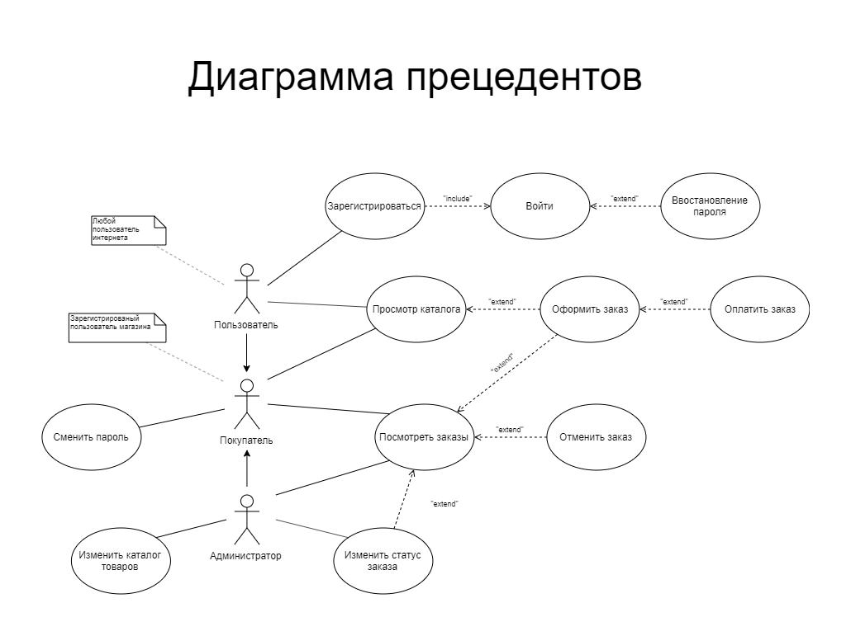

***Висновок:*** під час виконання даної роботи було набуто навичок створення документу специфікації вимог за шаблоном SRS(RUP).

ВИСНОВКИ

Під час виконання практичних робіт, щодо предметної області для системи обліку товарів на складі, набуто навичок:

1. Виявлення високорівневих вимог та розробки документу “Бачення” на їх основі для інтернет магазину.

2. Виявлення і описання вимог користувачів до розробленого ПЗ, визначення основних акторів та формування варіантів використання.

3. Уточнення варіантів використання, конкретизації їх описів; складання реєстру функціональних вимог.

4. Спецефікування ключових функціональностей систем.

5. Специфікування нефункціональних вимог до системи, а також функціональних вимог, опис яких у формі прецедентів виконати складно, або недоцільно.

6. Створення документу специфікації вимог за шаблоном SRS(RUP).

ПЕРЕЛІК ПОСИЛАНЬ

1. Вигерс Карл Разработка требований к программному обеспечению/Пер, с англ. — М.: Издательско-торговый дом «Русская Редакция», 2004. — 576с.: ил.
2. Введение в Rational Unified Process/ Ф. Кратчен – СПб.: Вильямс, 2002. – 240 с.
3. Алистер Коберн. Современные методы описания функциональных требований к системам.
4. Орлик С., Булуй Ю. Введение в программную инженерию и управление жизненным циклом ПО Программная инженерия. Программные требования. Copyright © Сергей Орлик, 2004-2005. http://www.sorlik.ru/swebok/3-1-software_engineering_requirements.pdf
5. <http://www.intuit.ru/studies/courses/2188/174/info>